Синтез и строение замещённых пиразоло[5,1-с][1,2,4]триазинов
Колтун Д.С.,^{1,2} Иванов С.М.²
Студент, 5 курс специалитета
¹Российский химико-технологический университет им. Д.И. Менделеева
Высший химический колледж РАН, Москва, Россия
²Институт органической химии им. Н.Д. Зелинского РАН,
Москва, Россия
E–mail: deniscoltun@yandex.ru
Синтез новых производных азоло[1,2,4]триазинов и исследование их превращений являются важной задачей современной органической химии, в силу проявления данным классом веществ широкого спектра биологической активности [1,2]. В продолжение наших работ [3,4], осуществлён синтез 4-фенилэтинил-1,4-дигидропиразоло[5,1-c][1,2,4]триазинов (4a,b) в соответствии с превращениями, представленными на схеме.
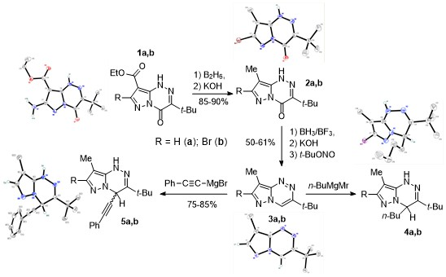
Восстановлением эфиров 1a,b и 4-карбонил замещённых 2a,b с их последующим окислением были получены ароматические 3-трет-бутил-7-R-8-метилпиразоло[5,1-с][1,2,4]триазины (3a,b). При обработке последних н-бутилмагний бромидом или фенилацетиленилмагний бромидом (генерированным in situ из фенилацетилена) были выделены 4-бутил- и 4-фенилэтинил-1,4-дигидро производные 4a,b и 5a,b соответственно. Все соединения охарактеризованы различными физико-химическими методами исследования, в том числе РСА.

Литература
1. Kidwai M., Goel Y. Microwave assisted synthesis and antifungal activity of 1,2,4-triazine, 1,2,4-triazole, tetrazole and pyrazoles derivatives: Indian J. chem., 1998, 37b, 174.
2. Arshad M., Khan T. A., Khan M. A. 1,2,4-triazine derivatives: Synthesis and biological applications: IJPSR, 2014, 5, 149.
3. Иванов С.М., Миронович Л.М., Даева Е.Д., Миняев М Е. Литиирование и силилирование 7-амино-3-трет-бутил-4-оксопиразоло[5,1-с][1,2,4]триазинов: Изв. АН Сер. Хим. 2020, 5, 1009.
4. Колтун Д.С., Иванов С.М. Синтез и превращения 4-фенилэтинил-(стирил-)пиразоло[5,1-c][1,2,4]триазинов: ХГС, направлена для публикации.

